Marketplace

Aplikacja służy do wystawiania przedmiotów na sprzedaż przez użytkowników i kupowania ich.

W celu uruchomienia aplikacji, należy pobrać repozytorium ze strony Github i uruchomić je w visual studio.

Następnie należy otworzyć projekt w konsoli i wpisać następujące komendy:

dotnet tool install --global

dotnet-ef dotnet add package Microsoft.EntityFrameworkCore.Design

dotnet ef database update

Strona główna

Pasek Nawigacji

Strona główna, kiedy żaden użytkownik nie jest zalogowany posiada górny pasek nawigacyjny z 3 odnośnikami, które po kliknięciu przenoszą na:  
1. Stronę główną.

1. Stronę z wyszukiwarką (/Home/Search).
2. Stronę z logowaniem (/Account/Login).

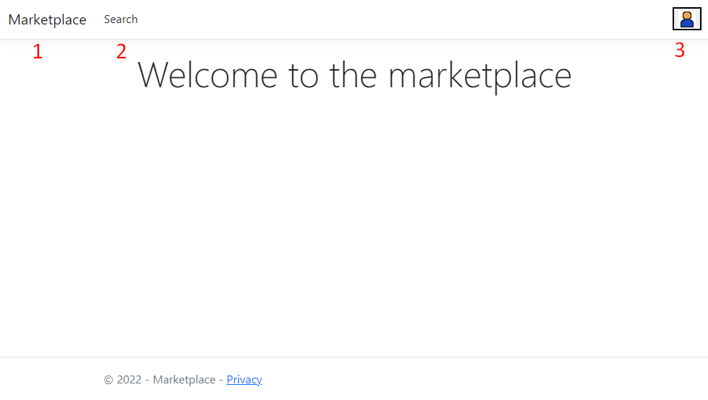

W przypadku kiedy użytkownik zaloguje się pasek zmieni się w następujący sposób:



Wtedy odnośniki przenosić będą:

3. Na stronę profilu (/Account/Profile).

4. Na stronę na której wystąpi wylogowanie użytkownika z serwisu. (/Account/LogOut).

5. Ten przycisk pojawia się tylko kiedy użytkownik jest administratorem. Po kliknięciu przenosi na stronę, na której można ustanowić nowego administratora lub zabrać użytkownikowi prawa administratora. (/Account/MakeAdmin).

Wyszukiwanie

Strona z wyszukiwanie pozwala wyszukać przedmioty z nazwą lub opisem wpisanym w okienko i po wciśnięciu przycisku. Żeby powrócić do wszystkich produktów wystarczy kliknąć w link obok.   
Jeśli użytkownik wystawił dany przedmiot, to z obok pojawią się linki pozwalające na edycje lub usunięcie przedmiotu.

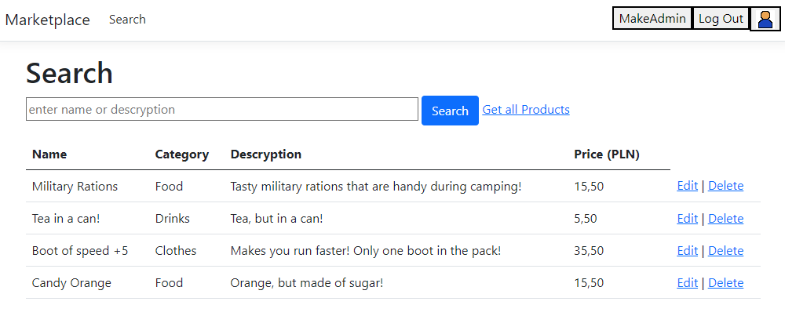

Jeśli przedmiot nie został wystawiony przez użytkownika, będzie on posiadał opcje otworzenia strony Details lub Buy :

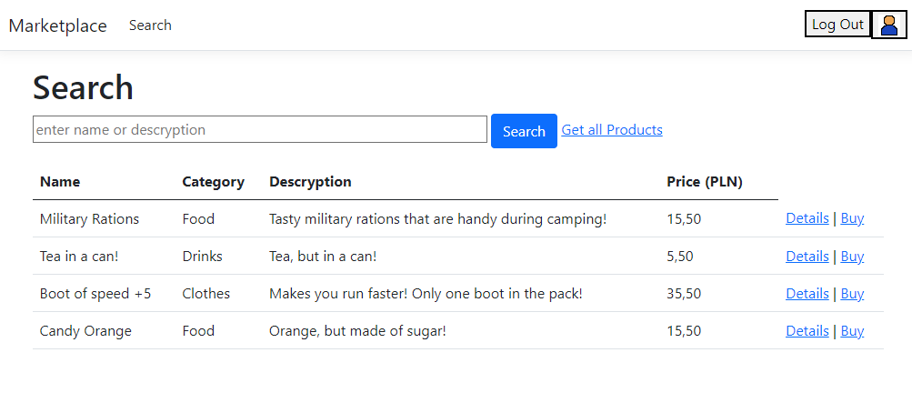

Rejestracja

Na tej stronie użytkownicy mogą zarejestrować konto, wpisując odpowiednie dane w pola.

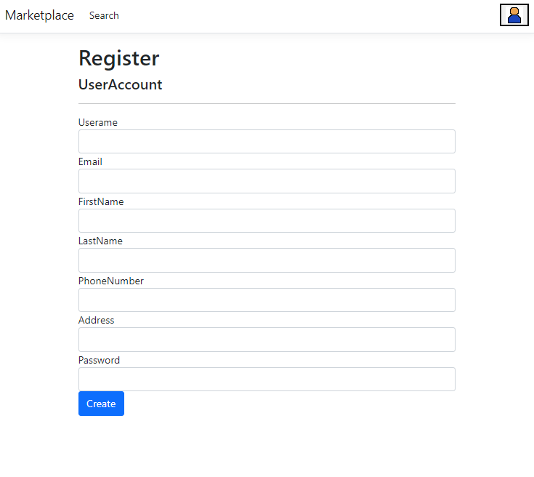

Login

Na tej stronie użytkownicy mogą się zalogować, wpisując odpowiednie dane, jeśli nie posiadają konta mogą kliknąć w link poniżej, w celu utworzenia go.

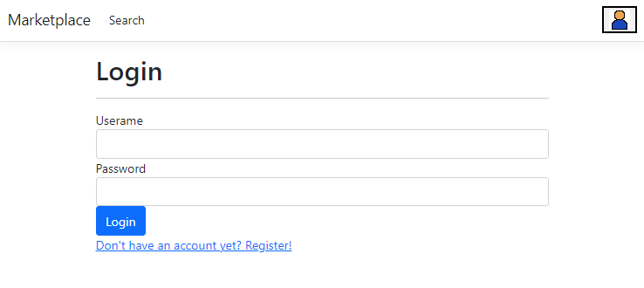

Profil

Strona profilu posiada opcje przejścia do stron z listą wystawionych przedmiotów. Na stronach Bought i Sold wyświetlane są transakcje sprzedaży i kupna.

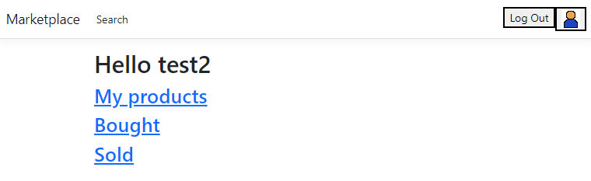

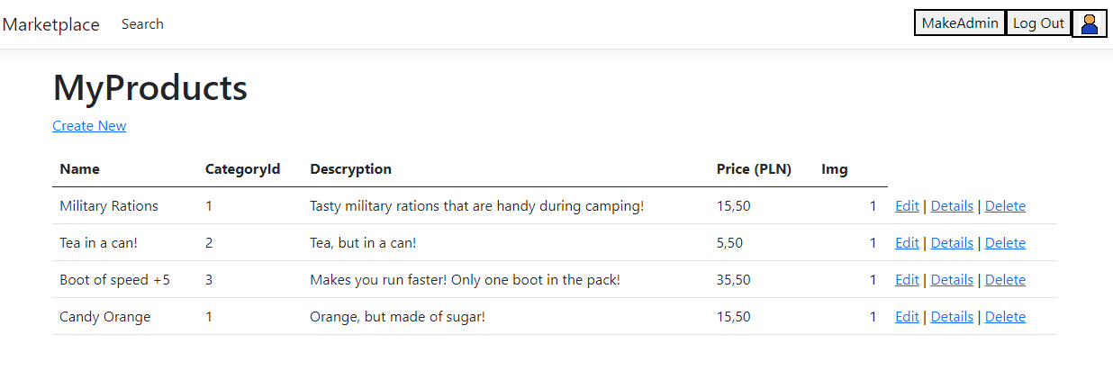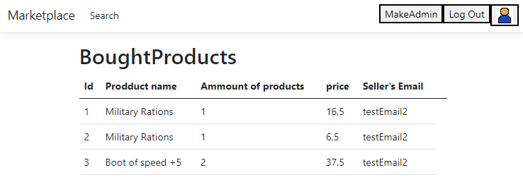

Operacje na produktach

Create New

Operacja przenosi na stronę Create (/Account/Create) na której można dodać produkty. W pole CategoryId należy wpisać 1, 2, lub 3 zależnie od kategorii produktu (Jedzenie, napoje, ubrania), inna liczba oznacza brak kategorii.

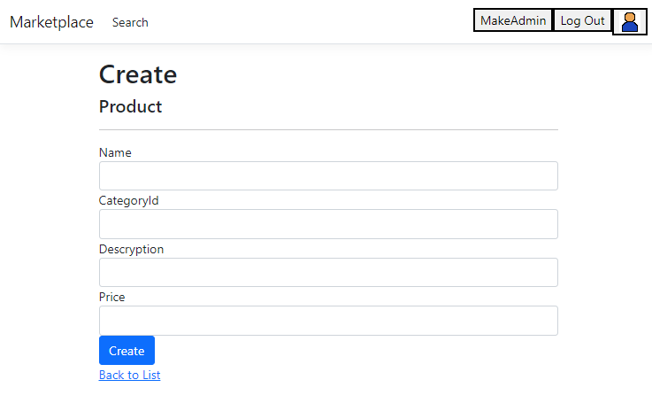

Edit

Operacja przenosi na stronę Edit(/Account/Edit/{id}) na której można edytować produkt.

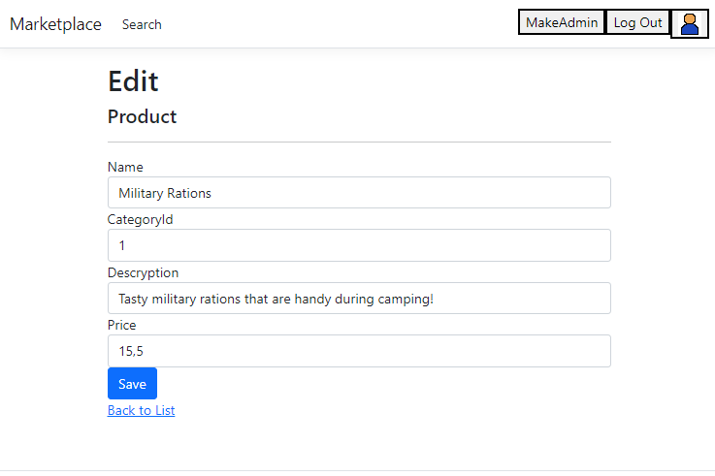

Details

Operacja przenosi na stronę Edit(/Account/Details/{id}) na której można zobaczyć szczegóły produktu produktu.

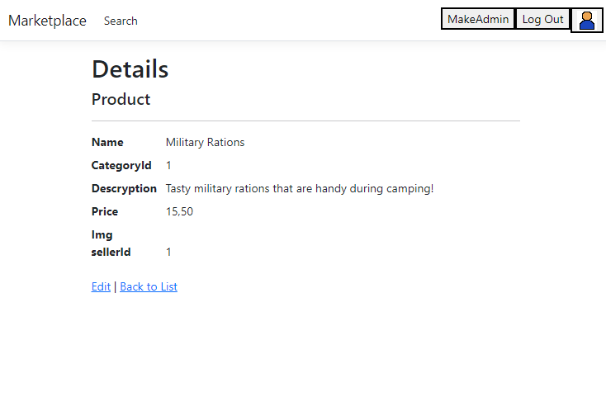

Delete

Operacja przenosi na strone Delete(/Account/Delete/{id}) na której można usunąć produkt jeśli jest się osobą która go wystawiła.

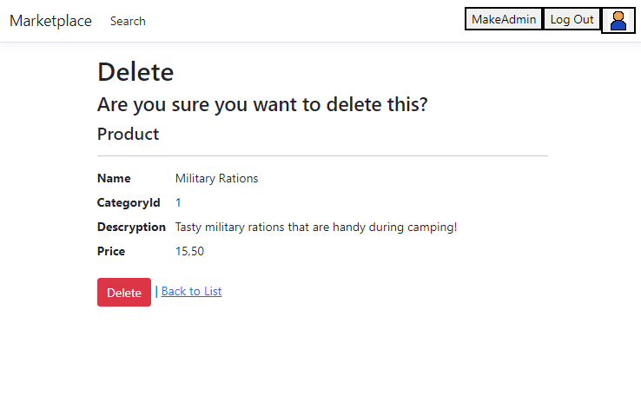

Strona Administracji

MakeAdmin

Strona MakeAdmin(/Account/MakeAdmin)pozwala na dokonanie zmiany rangi użytkownika, np. z braku rangi na Administratora.

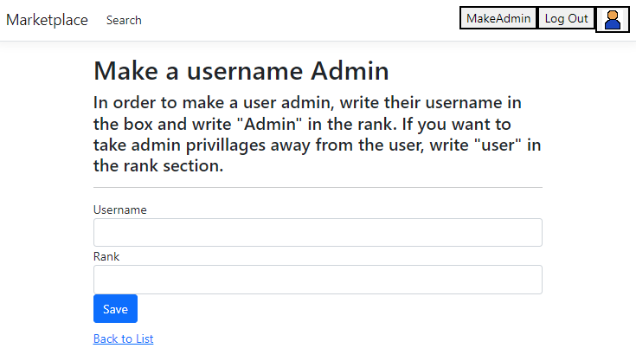

Kontrolery

Aplikacja posiada 3 kontrolery:

1. Account
2. Home
3. API

Home

Odpowiada za stronę główną i wyszukiwanie.

Account

Odpowiada czynności związane z kontem, takie jak logowanie, rejestracja i dodawanie produktów.

API

Odpowiada za kontrole api.

Api

GET

Po przejściu na stronę hosta, i po przejściu do api/API/{id}, zostaną pokazane dane użytkownika o podanym id.